中國文化大學教育部高教深耕計畫計畫成果紀錄表

子計畫 | B4-2農業融入生活，創新產學研發
具體作法 | B4強化學院跨領域特色教學
主題 | 專家講座：檢驗與生物科技產業之職涯發展分享
內容  （活動內容簡述/執行成效） | 主辦單位：農學院保健營養學系  活動日期：109.06.15 (一) 10:10~12:00  活動地點：本校大恩館403室  主 講 者：台美檢驗科技有限公司-康文馨組長(主講人)、莊雅雯專員/啟新生物科技有限公司-陳書瑋專員  參與人數： 60 人（教師 1 人、學生 58 人、行政人員 1 人、校外 0 人）  內 容：本系邀請台美檢驗科技有限公司及啟新生物科技有限公司進行檢驗與生物科技產業之介紹與未來職涯發展，讓學生能更加瞭解相關產業領域。  執行成效：讓學生認識生技和檢驗技術之面相，在未來選擇工作時多一條道路。並且傳授面試技巧，讓學生於畢業後職場面試時能更容易上手。
活動照片  (檔案大小以不超過2M為限) | 活動照片電子檔名稱  (請用英數檔名) | 活動照片內容說明(每張20字內)
 | 講者介紹  內容大綱 | 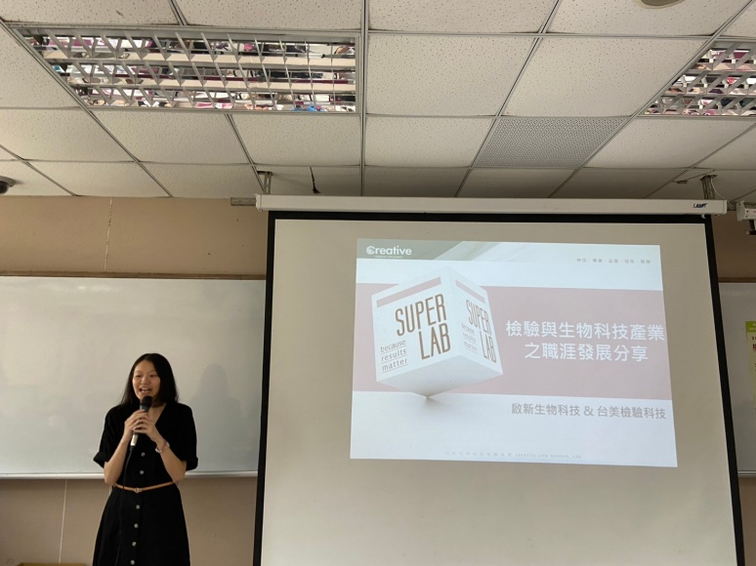
 | 職崖發展分享 | 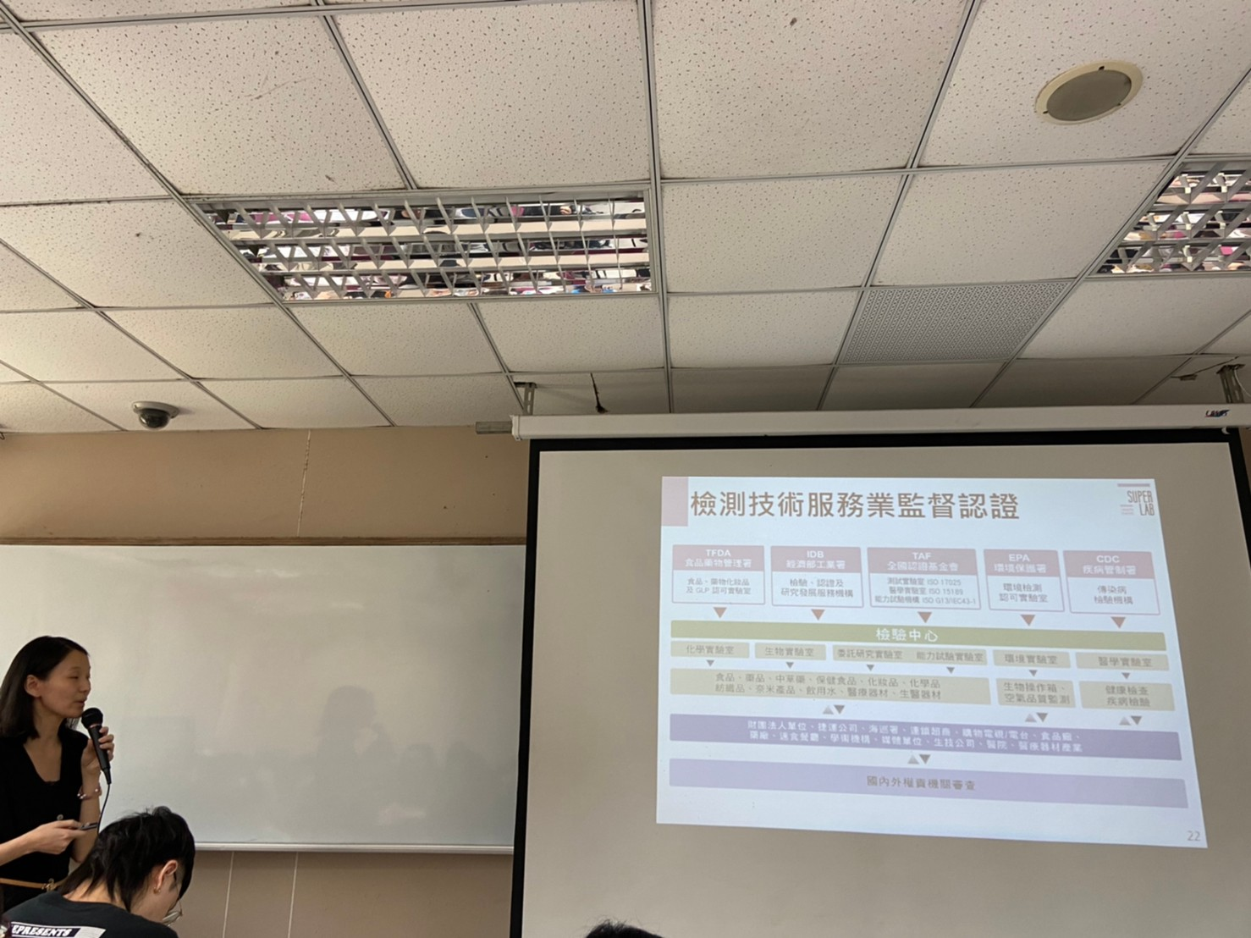
 | 認識工作內容 | 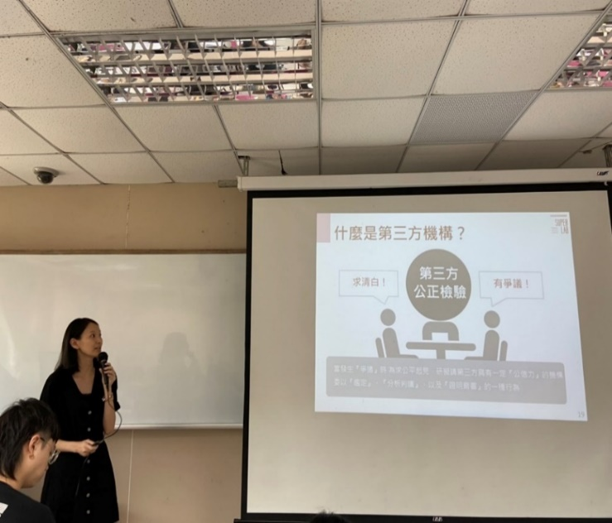
 | 職前準備與職涯發展 | 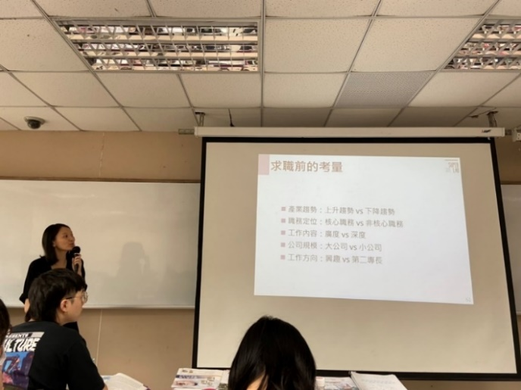
 | 如何準備面試 | 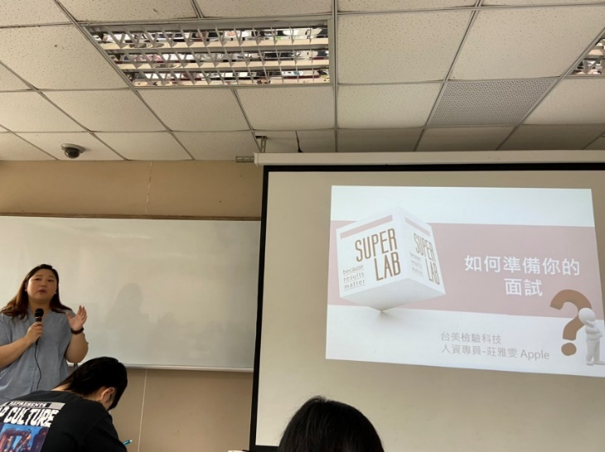
 | 頒發感謝狀 | 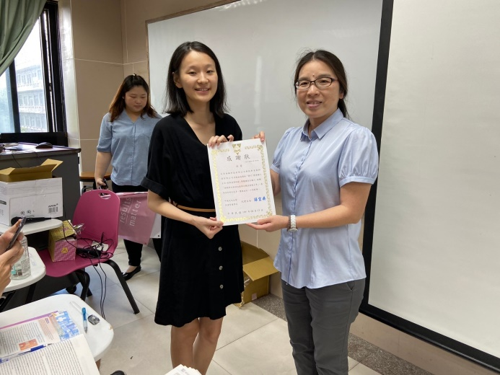
備註：活動照片請附上原始照片一併回傳
附件檔案 | 附件檔案名稱  (請用英數檔名) | 附件名稱
 | 海報 | 
 | 簽到單(電子簽到) | 檢附紙本

